渤海经济发展中等专业学校
教育发展与质量年度报告
(2015—2016)

2016年11月

目 录
一、学校情况 1
（一）学校概况 1
（二）学生情况 2
（三）教师队伍 3
（四）办学条件 5
（五）发展能力 7
二、学生发展 9
（一）培养质量 9
（二）学生发展 9
（三）学生素质 10
（四）在校体验 11
（五）资助情况 14
三、质量保障体系 15
（一）“产学研融合” 15
- “中高职衔接” 15
（三）专业调整动态 16
（四）教育教学改革 16

（五）教师培养培训 24
（六）教育管理 25
（七）德育 27
四、校企合作机制构建与实施 27
（一）“民办公助”的办学机制 27
（二）协同育人 18
五、社会贡献 28
六、举办者履责 32
七、学校党建工作情况 34
八、特色创新 35
九、主要问题和改进措施 38

一、学校情况

（一）学校概况
渤海经济发展中等专业学校于2015年4月经德州市人民政府批复设立（德政字［2015］23号文件）。学校由云天教育集团联合外资企业与庆云县人民政府以民办公助模式共同投资建设，在校生1468人，教职工170余人，占地158亩，总建筑面积72000平方米，办学规模6000人，总投资3.8亿元人民币。位于庆云县南环路以南、青年街西侧的高新科教园区。2015年10月我校获批山东省第三批省级规范化学校建设工程，历时三年至2018年达到规范化办学要求，力争到2022年学校达到国家示范校办学标准。
2016年以来，为进一步提高我校办学水平，推进内涵发展，实现学校从无到有，从有到优治理能力的现代化、规范化。根据教育部《职业院校管理水平提升行动计划（2015-2018年）》、《山东省贯彻落实教育部<职业院校管理水平提升行动计划（2015-2018年）>实施方案》、《山东省职业院校基本工作规范》等文件的要求。结合我校省规范化中职学校建设情况
学校逐渐建立和完善现代职业学校制度，以强化教育教学管理为重点，进一步更新管理理念、完善制度标准、创新运行机制、改进方式方法、提升管理水平，实现我校治理能力的现代化、规范化、精细化。

（二）学生情况

1、招生规模
学院于2015年9月正式办学，2015年、2016年共招收中职学生1468余人。按《中等职业学校学生实习管理办法》和我校人才培养方案教学计划，学生可参加顶岗实习时间为学生入学学习的第五学期的后期和第六学期，时间计划为2017年11月中旬—2018年6月，2015级学生毕业时间为2018年7月。

2、专业设置
学院于2015年9月正式办学，现设有机电、汽车、信息、经管、学前教育、护理6个二级学院、现开设学前教育、机电技术应用、电气自动化、汽车运用与维修、会计电算化、电子商务、计算机网络技术、计算机平面设计、护理九个专业。
专业名称 | 专业代码
学前教育 | 160100
机电技术应用 | 051300
汽车运用与维修 | 082500
会计电算化 | 120200
计算机网络技术 | 090500
计算机平面设计 | 090300
护理 | 100100
数控技术应用 | 051400
电气技术应用 | 053100
表1—1三年制中专招生专业一览表

（三）教师队伍
学校高度重视师资队伍建设，建立了一支业务精湛、乐于创新、甘于奉献的教师队伍。2015年春季，学校面向庆云县在岗教师选聘50名文化课教师；面向全国招聘142名事业编制的专业教师。

1、年龄结构
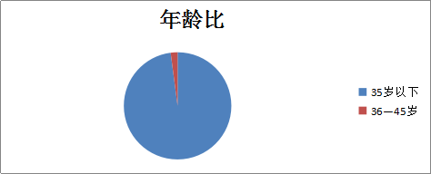
全校专任教师97人，其中35岁以下有95人，36-45岁有2人。

图1—2 专任教师年龄结构比例图

2、学历、学位结构
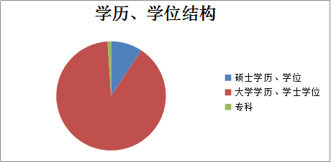
全校专任教师97人，其中具有硕士学历学位的9人，具有大学学历学士学位的87人，专科学历1人。

图1—2 专任教师学历学位结构比例图

3、青年教师读书仪式
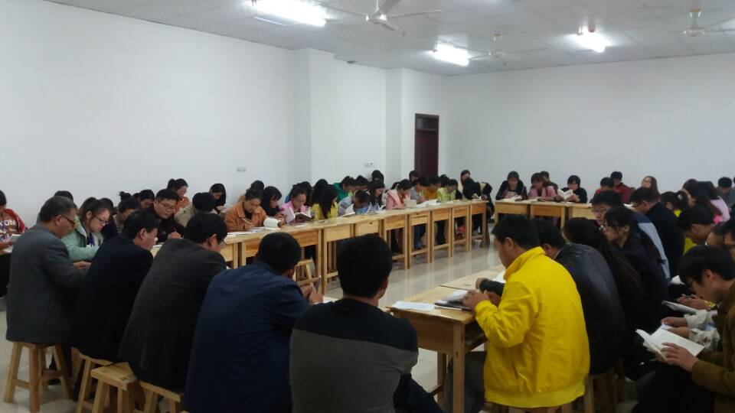
我校读书启动仪式于2016年10月27日举行，在启动仪式上，每位老师收到一本《师道人生》。校领导就读书活动对全体教师提出具体要求：每星期就所读篇目，写一篇读书笔记。

图1—3 读书启动仪式

（四）办学条件

1、设备配置
学校投资兴建了现代化的教学楼、综合楼、餐厅、学生公寓、餐厅、实训车间、教师公寓及附属配套工程，建设了高标准的多媒体教室、实验室、语音室、微机室等。完善的基础设施，先进的教学设备，充分满足了现代职业教育办学的需求。

2、信息技术应用
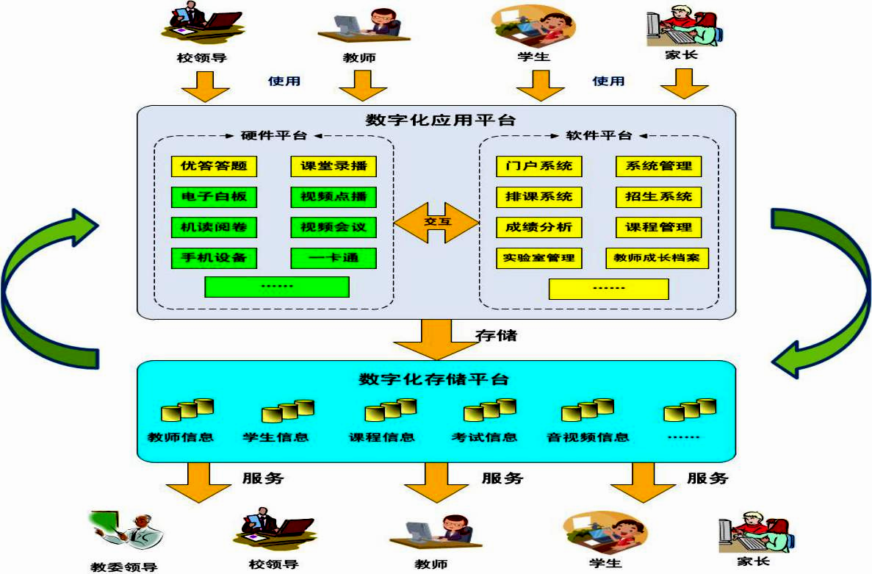
学校建成了技术先进、有线无线覆盖、安全可靠的数字化校园；构建了网络教学平台，创建了信息化、智能化的校园环境；构建了一卡通系统，实现了“一卡在手，走遍校园”的服务体系。

图1-1数字化校园图

案例：学校微信公众号开通
为进一步加强我校师生之间的信息交流与沟通，充分利用新媒体，切实结合当今学生的新思潮做好学生思想引领及服务工作，学校宣传部开通了“云天教育”微信公众平台，此平台将用文字、图片、语音等多种形式发布学校的新闻动态，实时资讯以及校园生活等方面的重要信息。
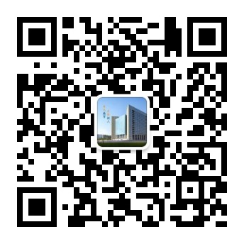
公众平台注重交互性和平等性，努力提升学生对学校的关注度，使每名学生都能成为学校信息的传递者，使学生更加热爱校园、热爱生活、积极向上。

图1—4 学校微信公众号平台

（五）发展能力

1、办学理念
学校坚持“专家治校、教授治学”的办学理念，面向全国高薪聘请了一批办学经验丰富、管理能力卓越的专家教授，为学校管理、学科建设、师资建设、人才培养和学术科研等保驾护航。

2、办学优势和特色
“教学做一体”的教育教学模式学校构建了“任务驱动、项目导向、工学交替”的教学模式，实行“校中厂”“厂中校”等形式，使学生在真实的工作环境中掌握真本领。
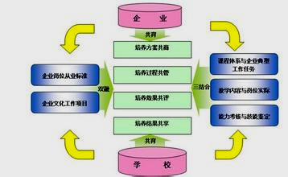
学校办学机制为“民办公助”，采用“政企校合作”的办学模式，地方政府提供优惠政策支持，解决教师事业编制和工资待遇。

图1—6“教学做一体”的教学模式

二、学生发展

（一）培养质量
学校高度重视毕业生的就业创业工作，坚持实行“订单班”“创业班”等人才培养模式，着重提升学生的专业核心技能和就业竞争力。“上学即上岗、毕业即就业”是我们办学质量的闪亮名片，学校负责百分之百地给学生安排专业对口、高层次的工作。

（二）学生发展
为了充分满足学生提升学历层次的愿望，学校先后与山东滨州学院、山东英才学院、德州职业技术学院等知名院校签订了合作办学协议，搭建了“中专、专科、本科”相衔接的一站式学历晋升桥梁，学生在校期间即可通过“高中起点升本科”、“专科起点升本科”等考试进入本科院校进行深造，获得本科毕业证书和学位证书。
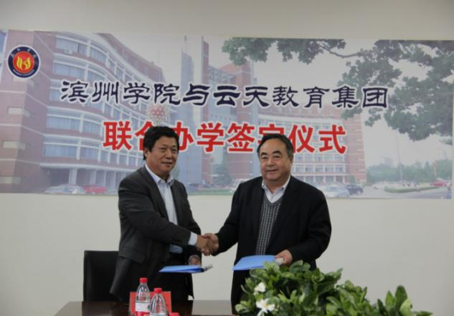
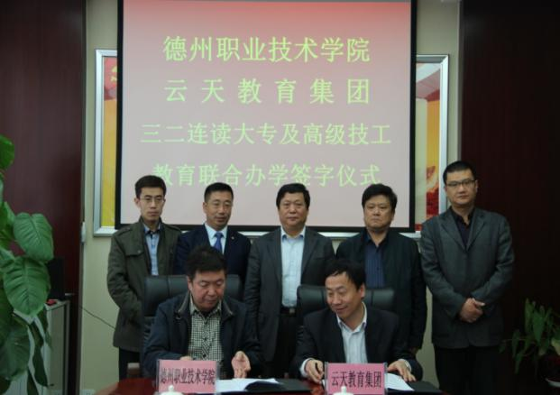
图2—1 我校与滨州学院、德州职业技术学院签订联合办学协议

（三）学生素质

1、核心值价观提升
学校在传授知识、培养能力的同时，注重学生价值观的塑造。抽样调查表明，相对于2016届新生，2015届学生在绝大部分价值观单项上都有提升，仅在“关注社会”这一项上持平，其中增长较大的为“遵纪守法”“孝敬父母”及“乐于助人”。有93%的2015届学生认为自己在校一年期间价值观得到了提升，总体呈现比较稳定的状态。

2、文化课、专业技能合格率
学校不仅注重向学生传授职业技术，培养学生的职业适应性，还注重培养学生良好的个性品德，使学生成为职业的胜任者、文明社会生活的积极参与者和创造者。为了充分体现能力为本、培养高素质技能型人才的需求，提升学生的创新意识和能力，学校积极引导与组织学生参加各种技能竞赛，成绩斐然。2016年8月，学校5名学生在德州市2016年度中等职业学校和技工学校学生技能大赛的网络搭建及应用、动画片制作、计算机检测维修与数据恢复、数控车加工技术四个领域分别斩获第3名、第6名、第8名、第14名的成绩。本学年学生专业技能合格率达95％。文化课合格率为33％。（此处为真实数据）

3、体质测评合格率
本学年学校更加重视学生体质锻炼，认真实施《国家学生体质健康标准》，保证学生每天至少1小时校园体育活动时间。自2015年10月起执行早操活动，并累计举办篮球赛、足球赛等体能比赛20余次。本学年学生体质测评合格率达96％。

（四）在校体验

1、理论学习、专业学习满意度
各专业根据专业特点和自身优势，校企合作，协同育人，积极探索工学交替、任务驱动、顶岗学习等有利于增强学生职业能力的教学模式，加强实践教学环节，凸显核心技能培养，强化综合素质教育，实践和创新各具特色的工学结合人才培养模式。本学期学生理论学习满意度为89％，专业学习满意度为91％。

2、实习实训满意度
学校充分利用集团化办学优势，以内涵建设和提高质量为核心，整合各项资源，通过多元化的校企合作，不断加强学生的实训与实习，不仅为学生创造了真实的工作环境，提供了让学生动手操作所需的物质条件、时间保障和技术支持等，更实现了理论与生产实践的结合、职业与相关专业的对接，在工学交替中促进了学生职业能力和综合素质的高端培养，初步实现了从学生向高技能人才的转变。2016年10月，我校组织2015级学生到世界500强企业索尼（中国）旗下的北京索爱普天移动通信有限公司进行职业认知性实习。本次实习有95％的学生认为在“理解交流能力”“应用分析能力”“动手能力”方面获得提升。实习实训满意度为93％。

3、校园文化与社团活动满意度
为了进一步推进学生的素质教育，增强学生的生活体验和人生阅历，促使学生在活动中彼此交往，学会宽容、理解和合作，学校多途径塑造了浓厚的文化、艺术、科技等校园文化氛围，开展了一系列形式多样、内容丰富、格调高雅、寓教于乐的学生活动。学校鼓励和支持兴趣小组的发展，成立了篮球、乒乓球、书法、舞蹈、棋类、羽毛球、绘画、电钢、轮滑及维修10个兴趣小组。通过开展“致敬优秀 你我同行”、“赢在云天 成就梦想”、“校园形象大使”、“博爱 扬善 陶情 启智”“践行六项精进 打造魅力云天”等多层次、高品位的校园文化品牌活动，丰富了第二课堂，构筑了健康的育人环境。2016年3月，在全国中职学校“文明风采”竞赛山东省复赛中，在校学生的32项作品获得不同级别奖励。其中二等奖1项、三等奖6项、优秀奖25项，获奖比例占学校上报作品数量的88.9％，占全省获奖作品数量的2％。本学年学生校园文化与社团活动满意度达97.4％。

4、生活满意度
学校贯彻“以学生为本”办学理念，将学生管理与服务建设紧密结合，建成融合学校管理与服务信息集散和利用、师生生活事务、校园安全应急、学生综合服务与管理、教学管理等技术先进、有线无线覆盖、安全可靠的数字化校园：构建了网络教学平台，实现了信息化、智能化的校园环境，创建了一卡通系统，实现了“一卡在手，走遍校园”的服务体系。本学年学生在校生活满意度为89％。

5、校园安全满意度
学校实行半军事化封闭式管理，全天24小时由校领导轮流领队巡校值班，并重点值守餐厅、教学楼、宿舍等区域。学校大门设立专业保安，对出入校园的车辆实行严格管理，并严格执行外来人员出入登记制度。本学年学生校园安全满意度为98％。

（五）资助情况
我校积极贯彻党中央提出的大力发展职业教育的教育方针，以服务为宗旨，以就业为导向，全面提高办学质量。2015级在校生1379人。根据《中等职业学校免学费补助资金管理办法》财教【2013】84号文件，按每生每年2000元补助标准，县政府已拨付2015—2016学年度国家免学费补助资金。有138名同学享受助学金。有19名特困同学享受学校免学费资助。

三、质量保障措施

（一）“产学研融合”的人才培养模式
学校遵循“专业设置与产业需求对接，课程内容与职业标准对接，教学过程与生产过程对接”的人才培养基本原则，与北京知名世界500强企业（SMC、SONY等）建立了课程开发、订单培养、交流任职、员工培训、生产实训、协同创新的合作方式，达到了教学、生产与技术研发的深度融合，成功开创云天教育集团化办学的校企合作模式。

（二）“中高职衔接”的职业教育体系
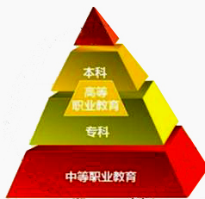
学校实施“中职、高职、应用型本科”三个层次分段贯通一体化培养方案，为莘莘学子高考升学和技能学习等提供了多元化途径和机会。

图3—1 “中高职衔接”的职业教育体系

（三）专业动态调整
（1）调整专业布局。2016年3月，市教育局批复同意我校新设电子商务、电气技术应用两个专业，自2016年9月开始正式招生。至此，我校招生专业达到10个，专业结构进一步优化，布局更加合理，这为培养高素质应用型人才、满足区域经济发展需要奠定了坚实基础。
（2）根据教育部颁布的《中等职业学校专业教学标准（试行）》和山东省教育厅颁布的各专业教学指导方案，学校先后制定了十个中职专业的人才培养方案，为教师开展教育教学提供了规范性、标准性指导文件，有力保障了教学活动的有序开展，并且结合学校实际教学运行情况，每学年对人才培养方案进行修订，实现人才培养方案与本校实际情况有效对接。

（四）教育教学改革

1、专业设置
（1）建设校级特色专业。2016年4月，学校结合实际条件和事业发展规划，确定学前教育、会计电算化、机电技术应用为校级特色专业，制定了年度建设推进计划，按照山东省中职学校品牌专业标准进行建设。
（2）建立行业、企业和学校共同参与的专业建设指导委员会。制定了学校专业建设总体规划，成立了政府、行业、企业和学校共同参与的专业建设指导委员会，初步组建了学前教育专业建设指导委员会、机电技术应用专业建设指导委员会、计算机网络技术专业建设指导委员会，立足区域经济建设发展需求，扩大专业对职业岗位的覆盖度，加大专业发展力度，提高人力培养与人力需求的吻合度。
（3）根据学校专业建设情况，学校重点与山东银座幼教集团、北京SMC公司、北京索尼公司等行业领军集团、外资企业签订了长期稳定的合作关系。公司给予学校在师资、设备、课程建设等方面的指导，派遣经验丰富的工程师、技师、技术员前来授课，推动学校专业建设持续快速发展。

2、教师队伍建设
（1）根据学校专业建设和办学规模，依据《山东省人民政府关于加快建设适应社会发展的现代职业教育体系的若干意见》对教师准入条件的新要求，报庆云县人社局、教育局核准，2015年新聘编制专任教师142名，全部列入事业编制，保证了师资队伍的福利待遇和稳定性。2016年随着学校专业建设和办学规模的不断扩大，报庆云县人民政府核准，新增50名教师，有效保证了教师队伍稳步壮大。
（2）加强“双师型”教师培养。学校注重“双师型“教师队伍建设，制定了3年内教师达到中级技能等级标准的试点方案，由学校承担考试报名费、培训费等，鼓励教师参加职业技能考试，获取职业资格证书。同时，分别于2015年10月和2016年7月，学校择优选派18名教师参加了国家级、省级骨干教师培训，开始培养“双师型”教师。

3、课程建设
（1）制定课程标准。根据教育部颁布的《中等职业学校专业教学标准（试行）》和山东省教育厅颁布的各专业教学指导方案，先后制定了40余门课程标准，确保教学规范化进行。
（2）遴选确定8门校级精品课程，启动了省级精品资源共享课程建设。根据山东省教育厅、山东省财政厅《关于职业教育精品资源共享课程建设的实施意见》的要求，2016年4月初，学校择优选定8门课程作为第一批校级精品课程，（即：职业道德与法律、电工电子技术应用、汽车文化、会计基础、常用工具软件、平面设计基础、绘画、护理学基础），集中精力加强建设。
（3）引入“六步四检大循环”高效课堂模式。新课程标准指出：“既要让学生在学习中获得对知识的理解，而又能让学生在这些知识理解形成与获得的过程中，增进学习的情感，学会与人交流，掌握理性的思维方法，获得学习活动的经验，培养与发展实践能力与创新精神，从而实现不同的学生个体的心理得到不同的发展”。为了适应时代的要求，为有效推动课堂教学改革，引入“六步四检大循环”这一教学模式。
“六步四检大循环”高效课堂模式彻底摒弃了原来的“填鸭式”教学，变接受式学习为自主探究式学习，变静态学习为重视实际操作的学习，变个体学习为合作交流，变低效课堂为有效课堂、高效课堂，真正让学生成为课堂的主人，全方位的培养学生的自学探究、合作交流的能力，从而极有助于学生思维能力的培养。并且，有效落实了“兵”教“兵”的策略，使优秀生通过帮助后进生，能够加深对知识的记忆，通过为后进生讲解，更能帮助他们理解知识；后进生通过组内的合作交流，有了展示自己的机会，从展示中获得成功的体现，从而为他们树立了信心。自从此教学模式在本校实验并推广以来，效果突出，进一步推动了素质教育的发展，真正地从多方面实现了与现代化教育接轨。

4、信息化教学
（1）信息化校园面建设，实现“数据、语音、广播、校园一卡通、信息发布”多网合一功能架构，支持10Gigabit-Ethernet的高速应用，构建“统一用户管理、统一权限控制、统一资源共享、个性化信息服务”为目标的数字化信息平台。已实际支出207余万元用于校园信息化软硬件建设，目前服务器中心、校园广播系统、校园一卡通、校园监控、教务管理系统等已经全部投入使用，校园无线网络已实现无缝隙全覆盖，其中投资140万元购置70英寸LED交互式教学触控一体机,保证课堂的信息化、现代化。
（2）积极开展微课比赛、信息化教学比赛活动。2016年4月，我校组织开展首届教师微课比赛并择优推荐6部作品参加山东省中职学校微课比赛决赛，菅超群老师斩获省级三等奖。通过比赛，有力地促进了教师专业化发展建设。学校制定了信息化校园建设规划，按照“万兆主干、千兆桌，推广了项目教学、案例教学、情景教学等先进教学方法，实现了信息技术与课堂教学的深度融合，提升了教师信息化应用能力。

5、实训建设
近一年来，学校已投入398多万元购置教学实训设备，初步建立了钢琴房、舞蹈房、声乐室、画室、汽车实训室、机电实训室、金工实训室、计算机实训室、护理实训室、会电实训室等，基本满足了当前的实际教学需求。学校先后为学前教育、汽车运用与维修、机电技术应用、护理等专业实训室，实训设备配备先进、全面。
（1）学前教育专业：购置70台钢琴，品牌电子钢琴 50架，舞蹈房2个、一批美术器材、舞蹈器材。
（2）汽车运用与维修专业：购置发动机拆装平台、手动变速器拆装平台、发动机解剖教学演示台、气压制动系统试验台、汽车转向系及前桥总成、轿车离合器总成、后桥、悬架及车轮总成、电子燃油喷射系统示教板、汽车冷却系统示教板、汽车润滑系统示教板、汽车启动系统示教板、汽车点火系统综合示教板等18台套；桑塔纳2000整车、汽车维修工具、轮胎平衡机、气泵等30多件套。
（3）机电技术应用专业：购置电工电子综合实训平台10台套、交流毫伏表、函数信号发生器、双踪示波器等各10套；台虎钳、钳工工作台、减速器模型、齿轮泵模型、钳工工具、量具等各4套；画板（架）47套、制图工具40余套。
（4）护理专业：购置人体护理模型、心肺复苏护理人、平车、病床等70多件医疗器材。
（5）计算机类专业：综合布线实验室、网络搭建实验室、电脑91台、废旧电脑20余台
（6）会计电算化专业：T3会计教学软件、会计从业资格证考试软件、企业经营管理沙盘、购置点验钞机、计算器、算盘、装订机等。

6、六部四检高效课堂模式
本着使每一位学子成才，为每一位学子终身职教考虑，学校采用“升学有基础，就业有保障”的教学理念，鼓励每位学生通过中、高职贯通培养，积极参加山东省春季高考，各专业必须建有丰富的教学资源库，以“六部四检大循环”高效课堂模式向课堂要质量，摒弃“填鸭式”接受学习，变静态学习为重视实际操作的学习，变个体学习为合作交流，引导学生建立起“自主探究、自学质疑、主动参与、乐于探究、交流与合作”充分激发了学生学习兴趣，实现了将“要我学”转变为“我要学”。

7、教材选用
根据《教育部关于做好中等职业教育课程改革国家规划新教材使用和管理工作的通知》（教职成司函〔2009〕19号）的规定，“中等职业教育的德育课、文化基础课等必修课教材、部分大类专业基础课程和国家重点建设专业核心课程的教材由国家规划统一组织编写。各中等职业学校必须从教育部发布的《全国职业教育与成人教育教学用书目录》中，选用国家规划新教材及国家规划新教材出版单位编写的相关课程的教辅读物。”各学院在选用教材时，严格按照人才培养方案和教育部的文件要求，保证所选教材规范、标准、实用，禁止不合格的教材进入课堂。

（五）教师培养培训
（1）2016年2月，学校组织110余名专任教师参加了高校教师岗前业务培训。教师们通过网络系统学习了《高等教育学》、《科研方法论》、《教育心理学》等课程，掌握了教育教学的基本理论和知识，为其今后开展教学改革和科学研究奠定了坚实的理论基础。
（2）2016年3月，学校积极申请省教育厅、财政厅组织的中职教师专业技能分级培训与考核标准培训。加强双师型中职教师队伍建设，开展省培、市培、校本培训等，鼓励和引导教师参加职业技能登记证书考录，制定3年内教师达到中级技能等级标准试点方案，学校提供考试报名费、培训费等优惠政策支持，逐步建立一支“双师型”教师队伍。
（3）为教师提供外出学习、培训的机会。仅2015－2016这一学年中，我校先后组织多名骨干教师参加国培、省培，如：去山东商业职业技术学院参加教师微课教学培训、去江苏理工学院参加会计（初级）、去山东—巴伐利亚职教师资培训中心参加机电技术应用专业培训、去山东理工大学参加计算机应用专业培训。通过这些高标准的培训活动，老师们开阔了视野，接触到先进的教学理念，学习到新的教学方法，进一步的提高了老师本人的业务素质和本学科的教学水平。

（六）教学管理
（1）严格执行人才培养方案，确保人才培养质量。严格执行国家和省制定的人才培养方案，不折不扣地贯彻落实学校发布的实施性教学计划，不得随意调整课程、增删学时。
（2）建立日常教学巡查制度。组建由学校领导、二级学院领导、教学秘书组成的校级教学巡查小组，每天8节课对学生出勤情况、课堂学习状态、教师教学行为、教学设备管理、教室环境卫生等进行全面巡查，发现问题及时解决和反馈，保证教学机制运转良好。
（3）建立全员听课评课制度。学校发布关于听课评课的管理规定，明确要求部门领导、教师、班主任要深入课堂进行听课评课，及时掌握一手的教师教学状况和学生学习情况，指出存在的问题和解决办法，保障课堂教学效果。任课教师每周听评课不少于3节，学院领导、教学秘书每月听评课不少于8节，教务处每月全面检查一次，检查结果列入教师当月的绩效考核。
（4）定期开展教师评学、学生评教活动，2015年11月、2016年5月，学校开展了两次教师评学、学生评教活动，深入了解学生对课堂教学、教师授课效果的意见，听取教师对学生学习、班级管理的建议，搭建师生相互沟通交流的平台。
（5）严格执行《教师绩效考核制度》。为规范教师教学行为，激发教师教学潜能和热情，提高课堂教学质量，学校出台了非常详细、操作性强的教师绩效考核办法，强化教师队伍管理。学校把设计教学的各个环节均纳入教师绩效考核内容，全面客观地衡量教师履行岗位职责情况，教师绩效考核每月考核一次，成绩次月公示，学期末考核成绩汇总，并按照一等奖25%、二等奖50%、三等奖25%的比例进行排名，计发绩效工资。

（七）德育
（1）文明风采比赛：在十二届文明风采比赛中，我校学生作品喜获丰收，分别斩获省级二等奖1项、三等奖6项、优秀奖25项，获奖比例占我校上报作品数量的88.9%（36件），占全省获奖作品数量的2%（1599件）。
（2）成立兴趣小组：为丰富学生学校生活，培养学生广泛的兴趣爱好，充分捕捉每一位学生的闪光点，实现学生的全面发展，学校领导决定成立兴趣小组，包括棋类、轮滑、羽毛球、篮球、舞蹈、钢琴等8类活动，于每周周三至周五下午第8节课举行，采取学生自愿报名和科任教师挑选相结合的方法，每个兴趣小组人数不超过40人为宜。学生普遍反映活动效果良好，做到劳逸结合，可以更加快乐地投入到学习中。

四、校企合作体制机制构建与实施

（一）“民办公助”的办学机制
学校采用“政校企合作”的办学模式，地方政府提供优惠政策支持，解决教师事业编制和工资待遇。云天教育集团投入巨资建设校舍，配置一流教学设施。行业企业参与合作办学，共同制定人才培养方案，共同进行教学资源建设，共同开展技能培训考核，共同完成实习就业等。

（二）协同育人，与德州“三个100工程”企业制定个性化培植方案
与德州“三个100工程”企业共同研究策划，帮助企业提高认识、解放思想、转变观念，引导企业明确培植目标、措施方法、计划安排，形成有针对性的培植方案。

五、社会贡献

（一）为县域内以“民办公助”模式办好职业教育提供典范
该项目具有“民办公助”混合所有制培训管理的体制机制优势。解决在职业教育培训行业中“纯粹的公办活不起来，纯粹的民办大不起来”的体制机制弊端。探索了在县域经济发展区域中“民办公助”建设云天职业技术学院的发展模式，将对周边地区高新技能人才培训和人力资源服务工作起到示范带动作用，满足庆云1356发展战略对人才的需求 。

（二）可以满足创建省级职业教育创新发展试验区的需要
2013年10月，省政府将我市作为省级职业教育创新发展试验区，以市为单位在现代职业教育体系建设上进行创新和试验，其中核心的内容是为生产、技术、服务等岗位提供熟练掌握知识和技术，具备精湛的操作技能的人才。高新技能人员的培训和再教育提升成为现代职业教育体系的重要组成部分，是搭建高素质技能型人才成长的“立交桥”。现阶段职业技能人才的培养远远不能满足市域内人才的需要。因此，我校的建设符合创建省级职业教育创新发展试验区的政策和要求。

（三） 能够加快推进德州市融入“京津冀一体化协同发展示范区”战略规划的实施
德州市是鲁西北、冀东南的区域性经济文化中心，有“神京门户、九达天衢”之誉，辐射功能较强。近年来，我市通过大力实施民营经济、招商引资工程，特别是《黄河三角洲高效生态经济区发展规划》和《山东半岛蓝色经济发展规划》批复启动后，全市经济社会发展进入快车道，综合实力显著增强。今年，德州作为山东全省唯一纳入规划的城市，“一区四基地”战略地位正式确立。为抓住这一机遇，市委、市政府制定了“全力打造鲁冀边界科学跨越发展先行区、生态低碳发展新高地、全省对接京津冀和环渤海经济圈桥头堡”的发展思路，努力在“京津冀一体化“建设中率先突破，全面加速幸福德州建设，确保与全省同步提前全面建成小康社会。我校将为实现这一目标提供强有力的人力资源支撑。

（四）可满足德州及周边区域对高素质技能型人才的迫切需求
到2018年底，德州市35个工业产业基地主营业务收入超过8300亿元，主要集中在装备制造产业集群、电子信息产业集群、精细化工产业集群等多个主要产业分区。仅拿庆云县为例，庆云经济开发区是山东省人民政府批准的省级开发区，区域总规划面积57.21平方公里，全区现有企业278家，总投资300多亿元，经济开发区承接了庆云周边80%以上的工业投入、每年的人才需求更是在3万人以上，而我市现有高职院校每年毕业生不能满足产业发展需求。我学校将极大缓解德州区域经济快速发展对高素质技能型人才的迫切需求，更好地助推区域经济社会科学、健康、快速发展。

（五）是提高社会服务能力和加快发展城乡职业人才培训的重要途径
李克强总理在2月26日部署加快发展现代职业教育的国务院常务会议中指出，“以改革的思路办好职业教育，对提升劳动大军就业创业能力、产业素质和综合国力意义重大。”随着德州市工业产业集群发展、城镇化、生产性服务业进程的加快，全市农村劳动力向二、三产业年均转移不少于6.5万人，到2018年，向一、二产业转移农村劳动力15万人以上。我校将面向区域产业发展，积极承担高素质职业技能人才培养、当地农民工就业转移培训以及社会务工人员培训，主动为行业企业提供应用技术开发等科研服务。将有利于提高广大农民的职业技能和转移就业的能力，充分发挥职业培训的社会服务功能。

六、举办者履责

（一）经费来源及使用情况

1、经费来源：财政拨款（在编教师工资）和学校自筹
财政拨款收入共计1374万元。
2015年9月至2016年8月县财政负担工资金额315万元。
2015年12月份收到综合楼建设专款600万元；2015年12月收到规范化学校实训设备专款400万元；2015年12月份收到国培专款9万元；2016年3月收到综合楼建设配套专款50万元。学校自筹资金3696.58万元，主要由庆云云天教育集团投入。

2、经费的使用情况
（1）2015.9-2016.8工资支出合计633.6万元。其中，学校自筹资金支出318.6万元，财政支出315万元。
（2）综合楼投资已完成1200万元，其中综合楼建设专款支出480万元 。
（3）实训教学设备投资已完成568万元，其中实训设备专款支出270万元。
（4）教师培训支出22.8万元。其中国培支出9万元。
（5）自筹日常活动经费支出合计382.18万元。其中办公费151.6万元，水电费98.6万元，招生经费101.98万元，差旅费9.8万元，印刷费16.2万元，维修费4万元。
（6）自筹资金用于2015.9-2016.8工程建设支出2264万元。截止到2016年8月31日我校资产总额为10960万元。其中2016年新建综合楼和教师公寓已经竣工。

（二）、政策措施
庆云县委、县政府致力于“小县域办大教育、弱县域办强教育”实施教育强县战略的一项重大民生工程。庆云大力发展职业技术教育，以满足京津冀地区经济社会高速发展对各类中、高级技能人才需求，提升德州市文化软实力，经庆云县人民政府与庆云云天教育集团平等协商，决定由庆云云天教育集团联合SMC等世界500强企业共同筹措资金，在庆云兴建一所综合性、应用型职业院校—渤海经济发展中等专业学校。
渤海经济发展中等专业学校采用“民办公助”的一主多元化办学体制。以“政企校合作”的办学模式，地方政府给予政策支持，配备一定比例编制教师和提供财政工资;集团投入巨资建设校舍，配置一流教学、实训设施；全国知名行业企业参与合作办学，共同制定人才培养方案，共同开发教学资源，创新产学研一体化模式，实现人才订单式就业等。

七、学校党建工作情况
渤海经济发展中等专业学校党支部，刘存民同志任支部书记，政教主任任支部委员，设立了党支部办公室，由侯东岳同志具体处理日常事务，党组织机构健全，责任明确。现有在职教师110人.截至到2016年10月底，全校共有中共党员17人。其中，正式党员17人，预备党员0人;男党员7人，女党员10人。
2016年党支部在县委和教育局党委的正确指导下，结合学校教育教学工作实际，认真按时完成了党建工作各项工作任务，深入贯彻“两学一做”学习教育活动精神，为发挥党建工作在学校管理中的教育优势，促进党员队伍、教师队伍的建设起到了积极的作用。

八、特色创新
1、采用“民办公助”的办学模式。2014年2月，云天教育集团与庆云县人民政府签订了合作办学协议，共同建设渤海经济发展中等专业学校。庆云县人民政府专门划拨670余亩土地作为学校建设用地，按师生比1:18配备专任教师，教师享受事业编制、财政工资供养政策；云天教育集团联合外资企业，投资兴建校舍等基础设施，负责学校日常运营和管理。民办公助的办学模式，有效地把集团资金、管理和人力资源优势与当地政府的政策优势密切结合，充分调动了各方主体的办学积极性，实现了多方共赢的良好局面。
2、推行全方位、封闭式的管理模式。鉴于中职生自律意识薄弱，自我学习能力不强，文化基础知识较差的现实，学校实行全寄宿制、半军事化的管理模式，培养学生自觉遵守校规校纪、吃苦耐劳、团结互助的良好品德。学校制定了一系列学生管理制度，涉及学生行为规范、班级管理、学籍管理、公寓管理、公物管理、卫生管理、安全管理等，保障了学生管理工作有法可依，有章可循。学校实施全天候24小时值班巡查制度，从早自习、午休、晚自习到晚寝持续进行管控和记录，及时排除安全隐患，防止发生意外事件，确保师生的人身安全和财产安全。以早晚自习为例，实行文化课教师和班主任轮流盯班制度。早自习一般安排朗读、背诵为主（如语文、英语的经典文章、国学经典作品等）。任课教师要确定每天的学习目标、学习内容和考核要求，做到堂堂清、日日清，强化学生基础知识储备。晚自习一般以做作业、复习（预习）功课、技能操练、辅导答疑为主，辅以科目检测、学生论坛、班务活动等，达到巩固所学知识、锤炼技能水平、提升语言表达和沟通能力的目的。
3、建立了学生综合素质评价制度。围绕立德树人的根本任务，学校建立了中职学生综合素质评价制度，对学生的思想品德、学业成绩、身心健康、兴趣特长、社会实践等进行综合性评价，引导学生德智体美全面发展。每个学期末，班主任要对每名学生的品行、学业、特长、身心健康状况进行客观评价，如实计入《学生成长档案》，为今后有针对性地开展学生管理工作提供一手资料。
4、全面推进中华优秀传统文化进校园、进课堂活动。学校开展了诵读经典比赛、文明风采竞赛、红色歌曲比赛、践行“弟子规”和“六项精进”活动，提升了学生的人文素养和道德情操，产生了润物细无声的显著效果。2016年5月18日-24日，在全国第二个职业教育活动周期间，各院部结合专业特点，开展了一系列的专业技能展演活动，内容丰富，精彩纷呈，唱响了职业教育好声音，传播了职业教育正能量。2016年7月，在全国第十二届“文明风采”山东省复赛中，我校学生创造优异成绩，斩获二等奖1项、三等奖6项、优秀奖25项，营造了“人人尽展其才，人人皆可成才”的良好氛围。
5、着力推进信息化校园建设。学校投资1000余万元用于信息化软硬件建设，标准先进、规模宏大。目前，服务器中心、校园广播系统、校园一卡通、校园监控、OA办公系统、教务管理系统、学生管理系统、资产管理系统、迎新管理系统等已经全部投入使用，校园无线网络已实现无缝隙全覆盖，信息化基础建设已基本完成。

九、主要问题和改进措施
建校一年来，我校在基础建设、办学规模、师资建设、教学管理、学生管理、信息化建设等方面取得了一系列成效，学校管理水平迈上了一个新台阶。但是，由于建校时间较短，办学经验不足，我校的办学理念需要深入论证，顶层设计尚需明晰，办学行为有待规范，实训教学条件仍需改善，师资队伍建设还有较大差距，人才培养质量有待尽快提升。
1、学校顶层设计不够清晰，尚未制定中长期教育事业发展规划。学校要坚持“以立德树人为根本，以服务发展为宗旨，以促进就业为导向”的办学方向，按照山东省、德州市国民经济和社会发展第十三个五年规划纲要的要求，结合自身的办学定位和发展理念，抓紧制定学校“十三五”教育事业发展规划，加强顶层规划和系统设计，推动学校在治理结构、专业内涵建设、人才培养模式创新、双师型教师队伍建设、校企共建实训基地、学生创新创业能力培养、校园文化建设等领域改革创新，全面提升学校的办学水平。
2、实训设备采购进度缓慢，实训车间建设尚未开工，难以满足实践教学需要。学校要在2016年下半年加快采购实训设备进度，充实各实训室的仪器设备，确保满足实践教学需求。同时，开工建设机电实训车间、汽修实训车间、数控实训车间，继续加强学前教育、会计电算化、计算机网络技术、护理专业实训室建设，及时聘请专家进行验收。
3、师资队伍年轻化突出，职称结构、年龄结构、双师结构明显不合理，中高级以上职称专业技术人员严重不足，引进学科带头人、能工巧匠等优秀人才的政策缺失，力度不够。学校今后要制定系统的师资培养培训计划，加大资金投入和政策支持，通过多种途径尽快提升双师素质，引进学科带头人和行业企业技术骨干，优化师资结构，尽快建立一支业务精湛、相对稳定的“双师型”教师队伍。同时，要加大教师培养力度，提升教师的教学水平和科研能力。
4、学校内涵建设水平有待提升，专业建设、课程建设处于起始阶段，不够系统深入，社会服务能力薄弱。专业建设指导委员会比较松散，人员构成不太合理，运行机制不畅，尚未真正发挥专家指导和智囊作用。
5、校企合作委员会尚未建立，校企合作仅处于接触洽谈层面，还没有达成深度合作协议。学校要借助云天教育集团人力资源的优势，联合北京、德州当地的友好合作企业，设立一批企业冠名的订单班，创建2-3个高水平产教融合学科专业；学校要大力推动现代学徒制试点，校企联合招生、联合培养，共同制定人才培养方案，共同进行教学资源建设、共同实施实践教学管理、共同开展技能培训考核、共同完成顶岗实习就业等。

2016年11月15日
渤海经济发展中等专业学校

附件4

内容真实性责任声明（格式）
本人郑重声明：学校对质量年度报告（2016）及相关数据、案例材料的真实性、完整性和准确性负责。

特此声明



单位名称（盖章）：

法定代表人（签名）：郑天林

2016年11 月 15 日

